Berufsübergreifender  Lernbereich | Bildungsgang: Politik  Berufsfachschule, Berufsschule 1. Jahr |  |  |  |  | Klasse:  B1… | 
Lernfeld: [20 h]  verpflichtend | „Interessen in Schule und Betrieb wahrnehmen“
  Lernfeld besteht aus x Lernsituationen | Abteilung: 1
  Ansprechpartner: Apel/Klingebiel | geändert: 02/2025
Curriculare Vorgaben:  (Niveaustufe 3 RRL) | Vorgaben aus den Ordnungsmitteln, wie z. B. Rahmenrichtlinien, Rahmenlehrplan einschließlich Lernfelder, Qualifizierungsbausteine  Rahmenrichtlinien/Politik  Die Schülerinnen und Schüler stellen eigene und fremde Interessen in Schule/Betrieb in ausgewählten Situationen dar und ermitteln sowohl Überschneidungen als auch Unterschiede. Sie erläutern ihre Möglichkeiten der Interessenwahrnehmung in Schule/Betrieb.  Sie vergleichen Möglichkeiten der Konfliktregelung unter Beachtung von Machtverhältnissen und Mitbestimmungsmöglichkeiten.  Sie diskutieren die Erfolgsaussichten ihrer Möglichkeiten der Interessenwahrnehmung in Schule/Betrieb  Sie beurteilen ihre Lernfortschritte.
Titel der Lernsituation:  Rechte und Pflichten in der Ausbildung
  Geplanter Zeitrichtwert:  6 Unterrichtsstunden | Link zum Moodle-Kurs Politik
Handlungssituation:  Anna ist 16 Jahre alt und hat vor 3 Monaten eine Ausbildung in Ihrem Ausbildungsbetrieb begonnen. Anna trifft in der Berufsschule eine andere Auszubildende. Beim Vergleich beider Ausbildungsverträge fällt Anna auf, dass unterschiedliche Angaben in beiden Verträgen gemacht sind. Anna erfährt auch, dass andere Azubis die Arbeitskleidung kostenlos gestellt bekommen. Anna wird misstrauisch und möchte umgehend die Angaben im Ausbildungsvertrag prüfen. Ebenso ihre Pflichten und die des Betriebes. Anschließend möchte Anna ihren Chef in einem Gespräch mit den Fragen und Problemen konfrontieren.  Handlungsergebnis:  z. B. Datei, Werkstück, Plakate, Bewegungsform, Pro und Kontra, Diskussion, Rollenspiel |  |  |  |  | Hinweise:  Handlungssituation  - ist Kern einer Lernsituation,  - beschreibt einen beruflichen, fachlichen, gesellschaftlichen oder privaten Kontext,  - initiiert und trägt einen komplexen Lern- und Arbeitsprozess,  - bildet den Rahmen für den Unterricht,  - führt zu einem Handlungsergebnis.  Methode: Rollenspiel/Rollenkarten
Schulische Entscheidungen:  Eingesetzte Methoden sind im Politikteam auf Lernfelder abgestimmt |  | Verknüpfungen:

Handlungskompetenz |  | Inhalte | Methoden/Medien
Fachkompetenz  Die Schülerinnen und Schüler… | Personale Kompetenzen  Die Schülerinnen und Schüler… | Inhalte | Methoden/Medien
- erfassen die Handlungssituation  - entnehmen Informationen aus dem BBiG  - vergleichen Ausbildungsverträge  - nennen Angaben im Ausbildungsvertrag  - notieren Ergebnisse in Tabelle  - ermitteln entsprechende § aus dem BBiG  - überprüfen ihre Ergebnisse im Plenum  - erläutern Ergebnisse | - erschließen sich Informationen aus Primärquellen (BBiG)  - übernehmen Verantwortung für das gemeinsame Lernen  - akzeptieren die Partnerarbeit  - halten Zeitvorgaben ein  - präsentieren Ergebnisse vor dem Plenum | Informieren I  - Handlungssituation lesen  - Ausbildungsvertrag ausgefüllt (HK)  von Anna u. Lena  - AA (Vergleich der Verträge mit BBiG) in PA  - Tabelle mit § ausfüllen  - Angaben im Ausbildungsvertrag benennen  - Ergebnisvergleich Ausbildungsvertrag im Plenum
  - Handlungssituation
  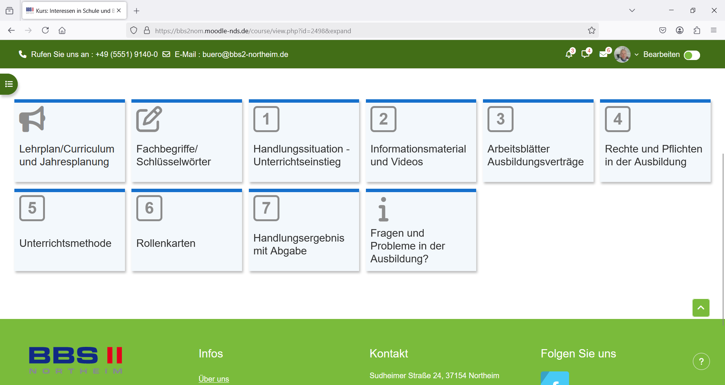
  - BBiG (Link im Kurs)
  - Arbeitsauftrag (AA) als PA
  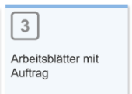
  Ausbildungsverträge Anna/Lena ausgefüllt
  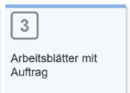
- kennen Pflichten des Abzubildenden und des Ausbilders  - folgern, dass die Pflichten = Rechte des Anderen sind  - nennen Pflichtverstöße  - beurteilen die Pflichten, anhand von Fallbeispielen  - formulieren eigene Beispiele zu Pflichten  - erfassen die Methode Rollenspiel | - reflektieren die betriebliche und eigene Sichtweise  - erweitern ihre Methodenkenntnis | Informieren II  - AB zu Pflichten in der Ausbildung (Azubi u. Ausbilder)  - Infoblatt nach Bedarf/Niveau  - AB Fallbespiele  - Methode Rollenspiel (AB)  - Ergebnisvergleich Fallbeispiele im Plenum
  - AB Pflichten des Ausbilders/Azubi
  Infoblatt Pflichten (nach Niveau)
  AB Fallbeispiele
  AB Rollenspiel
  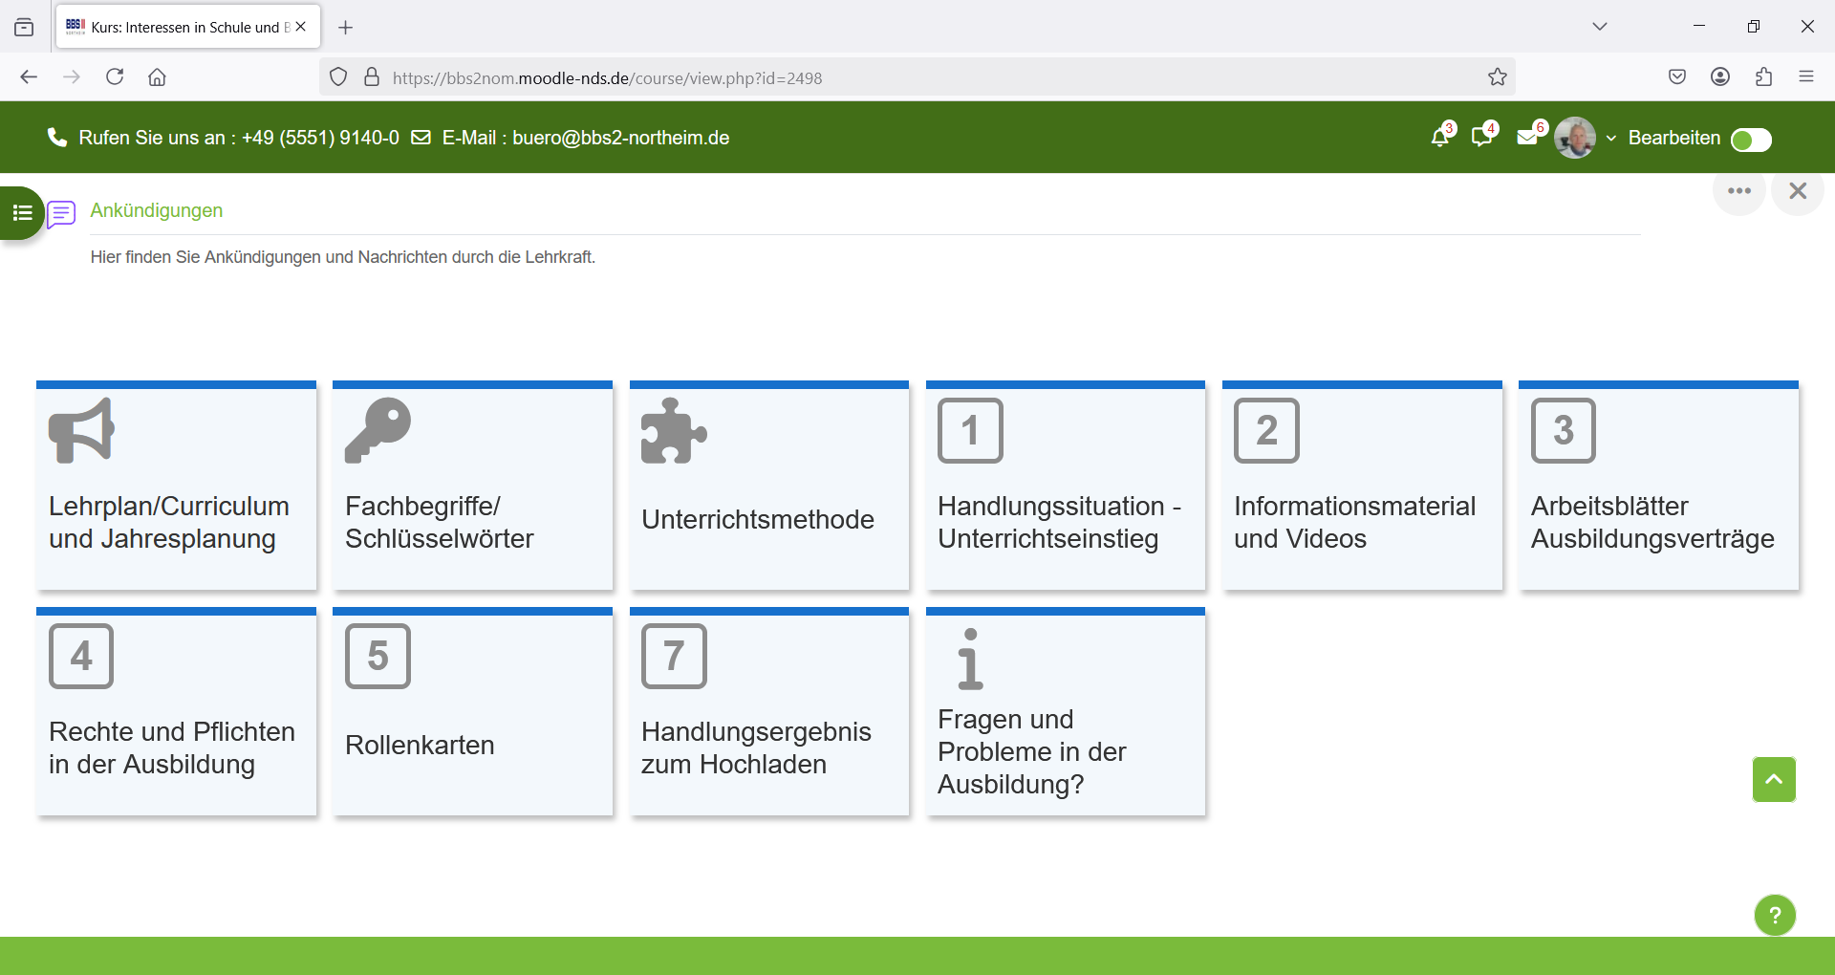
- lesen Ihre Rollen  - durchdringen Ihre Rollen  - aktivieren Vorwissen aus Informationsphase  - skizzieren Rollenspiel  - notieren stichpunktartig  - planen Ablauf des Gesprächs  - üben und proben ihr Rollenspiel  - überprüfen auf Richtigkeit  - korrigieren auftretende Unstimmigkeiten | - berücksichtigen ihre Kompetenzen im Rollenspiel  - treffen Absprachen  - halten sich an Absprachen  - akzeptieren Rollen  - akzeptieren Rolleneinnahme  - schlüpfen in Rollen  - halten Rücksprache mit anderen SuS oder Lehrkraft  - entwickeln ihre Kommunikationsfähigkeit  - entwickeln Strategien zur Konfliktlösekompetenz  - steigern ihre Kreativität | Planen und Entscheiden  - Gesprächsvorbereitung mittels Rollenkarten  - L unterstützt zum Rollenverständnis  - L unterstützt zu Sachverhalten/Verständnisfragen | - Rollenkarten (Azubi/Ausbilder)
- präsentieren ihr Rollenspiel  - tragen ihre Rolle vor  - vergleichen andere Rollenspiele  - wiederholen Fachinformationen  - überprüfen Fachinformationen | - würdigen alle durchgeführten Präsentationen  - halten sich an Absprachen  - hören zu  - steigern ihre Empathie | Durchführen  - Rollenspiel im Plenum  - Stuhlkreis/ individuelle Darstellung | - Handlungsprodukt  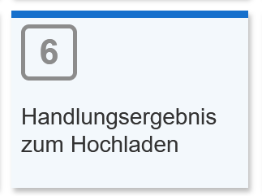
- bewerten Rollenspiele  - unterscheiden Sichtweisen des Ausbilders und Azubi  - wiederholen Fachwissen  - benennen Verbesserungsvorschläge | - äußern konstruktive Kritik  - nehmen Kritik an  - entwickeln Empathie für andere Positionen/Sichtweisen  - äußern sich angemessen  - hinterfragen sich | Kontrollieren und Reflektieren  - Verbesserungsvorschläge  - Fragen klären  - Quiz Kahoot | Feedback  Festigung (Kahoot)  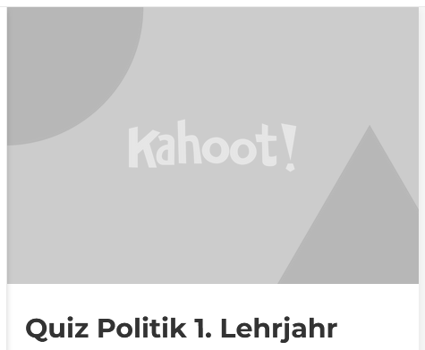

Weitere schulische Entscheidungen
weiterführende Links: | Informationen zur Erstellung und Hintergrundwissen zum SchuCuBBS:  https://schucu-bbs.nline.nibis.de/nibis.php?menid=352

Schulische Entscheidungen: In Lernsituationen müssen von den Schulen getroffene Entscheidungen berücksichtigt werden, wie z. B. zu/r: schulspezifischen Bedingungen, Anforderungen an die Lernumgebung, Grundsätzen der Leistungsbewertung, Lernortkooperationen, Materialien und Medien. (vgl. „Schulische Entscheidungen“ in Grundlegende Anforderungen an Lernsituationen)
Handlungskompetenz wird laut KMK als Bereitschaft und Befähigung des Einzelnen verstanden, sich in beruflichen, gesellschaftlichen und privaten Situationen sachgerecht durchdacht sowie individuell und sozial verantwortlich zu verhalten. Handlungskompetenz entfaltet sich laut DQR in den Dimensionen Fachkompetenz und Personale Kompetenz. In Handlungskompetenz sind Kommunikations-, Methoden-, Lern- und Medienkompetenzen immanent.

